**Diskrétna simulácia**

**3. semestrálna práca**

Patrik Hrmo

**Zadanie**

Vedenie firmy prevádzkujúcej sieť autoservisov sa rozhodlo objednať si vypracovanie komplexnej simulačnej štúdie zameranej na modelovanie a optimalizáciu jeho pripravovanej prevádzky. Firma v súčasnosti prevádzkuje päť autoservisov, čiže má dostupné údaje aj skúsenosti z existujúcich prevádzok. Cieľom tejto simulačnej štúdie je určiť počet a štruktúru pracovníkov a aj manažment fungovania prevádzky.

**Analýza dát**

.

Pred samotným zostrojením simulačného programu je potrebné analyzovať údaje ktoré sme dostali od zadávateľa. Sú to časy príchodov zákazníkov a počty opráv, ktoré požadujú.

**Časy medzi príchodmi**

Pre implementáciu simulácie je nutné správne generovať časy príchodov zákazníkov do systému. Zadávateľ poskytol však len dáta príchodov zákazníkov z ostatných prevádzok.

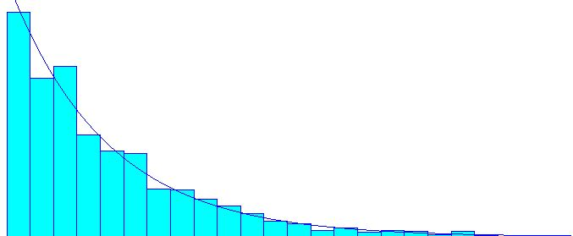 Ako prvé som teda zistil časové rozostupy zákazníkov. Tieto časy som následne vložil do Input analyzera.

Obrázok 1 grafické znázornenie časov medzi príchodmy zákazníkov

Z teórie štatistiky vieme že tieto časy sú modelované exponenciálnym rozdelením. Preto boli vykonané testy práve na toto rozdelenie. Stredná hodnota exponenciálneho rozdlenia je **18.5 minúty.** Tento čas ďalej považujem za správny lebo **p-hodnota testu je 0.129**.

**Počty opráv**

Počet opráv musí byť diskrétny. Pre túto štúdiu budem počet opráv generovať **empiricky**. Nepredpokladám teda že zákazník bude požadovať viac než 6 opráv. Pravdepodobnosť jednotlivých opráv som zisťoval teda ako podiel danného počtu opráv celkovým počtom dát.

|  |  |  |  |  |  |  |
| --- | --- | --- | --- | --- | --- | --- |
| Počet opráv | 1 | 2 | 3 | 4 | 5 | 6 |
| Pravdepodobosť | 0,054 | 0,320 | 0,306 | 0,210 | 0,098 | 0,009 |

**Simulačný model**

Simulácia bude implentovaná v jadre ABAcore, čo je jadro podporujúce agentovo orientovanú simuláciu. K tomuto jadru bol vyvynutý aj program ABABuilder ktorý značne uľahčuje počiatočné konfigurovanie agentov, asistentov a správ medzi nimi. Preto Som tento program využil aj ja.

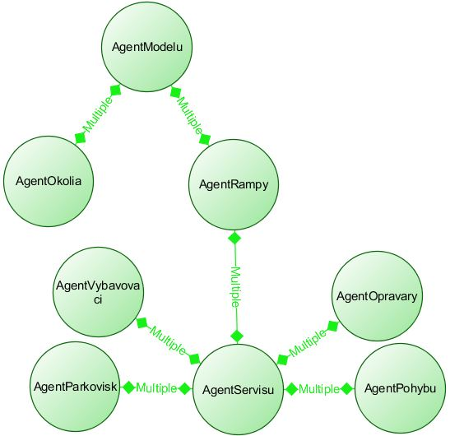

Obrázok 2 Grafické znázornenie simulačného modelu

**Popis agentov**

**Agent modelu**

Predstavuje agenta BOSSA. Beh celej simulácia sa začína práve tu – notifikáciou agenta okolia aby začal generovať príchody zákazníkov.

**Agent okolia**

Tu sa vytvára entita zákazníka, ktorá je posielaná agentovi modelu. Keď zákazník opúšťa systém je posielaný do tohto agenta bez ohľadu na to či bol alebo nebol obslúžený. Týmto spôsobom je tu teda možné viesť štatistyki týkajúce sa počtu obslúžených a neobslúžených zákazníkov.

**Agent rampy**

Má na starosti správu rámp pri servise (dnu - von). Modeluje prechody týmito rampami spolu s frontami ktoré tu môžu vznikať.

**Agent servisu**

Jeho úlohov je sprostredkovať kominkáciu agentov ktorý majú spoločne za úlohu obslúžiť zákazníka.

**Agent pohybu**

Úlohou tohto agenta je simulovať pohyb entít v systéme. Nemá však za úlohu simulovať pohyb ktorý nastáva vzhľadom na zadanie “ okamžite“(napríklad preparkovanie opraveného auta z dielne na parkovisko 2).

**Agent parkovísk**

Spravuje parkoviská ktoré majú obmedzenú kapacitu. Okrem parkovísk sa tu nachádzajú aj fronti zákazníkov/pracovníkov ktorý čakajú na uvoľnenie parkovacieho miesta. Nachádzajú sa v ňom teda štatistiky popisujúce vyťaženosť týchto parkovísk.

**Agent vybavovači**

Nachádzajú sa tu pracovníci skupiny 1. V tomto agentovi teda prebiehajú činnosti týkajúce sa“ vybavovania opráv“ ako napríklad zadávanie objednávky či odovzdávanie opraveného auta. Sú tu štatistiky dĺžky čakania na zadávanie objednávky a času čakania na opravu auta. Samozrejme sú tu údaje o vyťaženosti jednotlivých pracovníkov.

**Agent opraváry**

Tento agent spravuje pracovníkov skupiny 2. Prebieha tu samotná oprava áut. Je to štatistika vyťaženosti pracovníkov skupiny 2. Okrem toho sa tu nachádza aj štatistika o platbách za opravu, pretože práve tu generuje čas na opravu.

**Simulačná štúdia**

Simulačný model má 4 parametre: počet praconíkov 1, počet pracovníkov 2, výšku investície do reklamy a manažment správania sa pracovníkov 1. Všetky 4 parametre majú vplyv na veličinu ktorú chceme maximalizovať – zisk servisu.

**Navrhované spôsoby správania sa pracovníkov**

Navrhujem dve spôsoby práce pracovníkov skupiny 1 keď sa uvolnia. V oboch sa však najprv pracovník pozrie či má čo robiť, alebo či má na výber len jednu činnosť. V týchto príbadoch je voľba triviálna. Ďalej teda popisujem iba správanie sa uvolneného pracovníka v situácií keď sú aj zákazníci čakajúci na zadávanie objednávky aj opravené autá na parkovisku 2 čakajúce na odovzdanie.

**Pokus o zadanie objednávky**

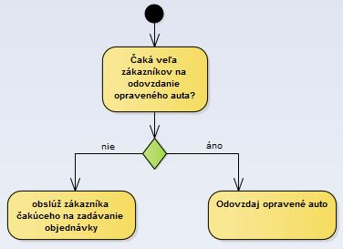V tomto prípade skontrolujem či nie je na parkovisku 2 priveľa áut, aby v servise nedošlo k uviaznutiu. Ak teda nie je veľa áut na parkovisku 2, začnem obsluhovať zákazníka čakajúceho na zadávanie objednávky.

Obrázok pokus o zadanie objednávky

**Pokus o odovzdanie opraveného auta**

V tomto prípade si najskôr pracovník skontroluje či na zadávanie objednávky nečaká žiaden zákazník dlho. Ak niekto dlho nečaká, môže ísť odovzdať opravené auto. Ak však niekto dlho čaká na zadávanie objednávky je potrebné aby bol čo najskôr obslúžený, inak odíde. Avšak aj v tomto prípade treba riešiť problém uviaznutia. Ak uviaznutie hrozí(na parkovisku 2 je veľa áut) musíme najpr odovzdať auto.

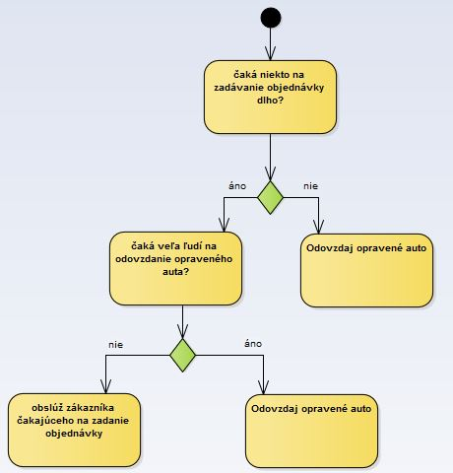

Obrázok pokus o odovzdanie opraveného auta

**Hľadanie optimálneho počtu pracovníkov a spôsobu práce**

Ako prvé si musíme zadefinovať kritériá na základe ktorých budeme posudzovať kombináciu počtov a spôsobu práce. Poznáme dve kritériá:

* **Zisk** – cieľom je jeho maximalizácia
* **Priemerná doba čakania na opravu auta** – táto doba nesmie prekročiť dĺžku 6 hodín.

Zadávateľ nepovažuje za dôležité kritérium počtu neobslúžených zákaznikov a tento počet neovplivňuje frekvenciu píchodov, takže ho pri vyhodnocovaní nebudeme využívať.

**Heuristika hľadania optimálnej kombinácie**

Pre hľadanie kombinácie bola implementovaná heuristika, ktorá proces hľadania zautomatizuje.

Pred jej implemetáciou však boli vykonaný krátky test, ktorého cieľom bolo zistiť koľko pracovníkov bude priemerne vyťažených, ak ich bude veľký počet. Tento test bežal s výškou investície do reklamy 4875 eur čo je najvyššia možná čiastka ktorú je rozumné investovať (väčšia investícia by už nepriniesla viac zákazníkov). Test ukázal že priemerne je vyťažených **1.5 pracovníka skupiny 1 a 43,38 pracovníkov skupiny 2**.

Heuristika teda nebude hľadať kombinácie v ktorých by vystupovalo viac ako dvaja pracovníci skupiny 1 a 44 pracovníkov skupiny 2.

Vstupným parametrom heuristiky je výška investície, spôsob práce a počet replikácí behu simulácie.

Heuristika začína pracovať s dvomi pracovníkmi skupiny 1 a 44 pracovníkmi skupiny 2. Ako prvé zisťuje či pri dannej investícií nebude stačiť jeden pracovník skupiny 1 popis ako to zistíme je uvedený nižšie. Keď túto informáciu zistíme – ostáva nám zistiť už len počet pracovníkov skupiny 2. Heristika najprv vykoná test pri 44 pracovníkoch tejto skupiny. Následne sa zistí koľko z nich bolo priemerne vyťažených. Počet pracovníkov skupiny 2 sa stanový práve na tento priemer zaokrúhlený nahor. Heuristika končí keď sa zaokrúhlený priemer vyťažených pracovníkov smerom nahor rovná počtu pracovníkov s ktorými bežali testy.

Príklad:

1. Iterácia – počet pracovníkov 44, priemer vyťaženosti 10,55
2. Iterácia – počet pracovníkov 11, priemer vyťaženosti 9,83
3. Iterácia – počet pracovníkov 10, priemer vyťaženosti 9,37
4. Po zaokrúhlení 9,37 nahor dostávame 10 – čo bol aj počet pracovníkov. Koniec Heuristiky

Zisk má však hlavne v posledných fázach tendenciu kmitať – preto sa po každom kroku kontroluje či sme nedosiahli lepší zisk s akceptovateľným časom čakania na opravu.

**Výsledky simulačnej štúdie**

Optimálna kombinácia bola hladaná s výškami investície od 0 do 4875 eur. Investícia bola navyšovaná po čiastke 487.50 eur čo predstavuje 10 testov. Pri každej investícií bola nájdená optimálna kombinácia počtov pracovníkov aj spôsobu ich práce.

|  |  |  |  |  |  |  |  |  |  |  |  |
| --- | --- | --- | --- | --- | --- | --- | --- | --- | --- | --- | --- |
| Investícia  (eur) | 0 | 487,5 | 975 | 1462,5 | 1950 | 2437,5 | 2925 | 3412,5 | 3900 | 4387 | 4875 |
| Zisk  (eur) | 4661 | 5041 | 5587 | 5690 | 6173 | 6540 | 6378 | 6602 | 6646 | 9276 | 9920 |
| Pracovníci 1 | 1 | 1 | 1 | 1 | 1 | 1 | 1 | 1 | 1 | 2 | 2 |
| Pracovníci 2 | 6 | 7 | 7 | 7 | 8 | 8 | 8 | 9 | 9 | 11 | 11 |

Spôsob práce neuvádzam nakoľko sa v každom prípade oplatí viac uprednostňovať zadávanie objednávky, čo vyplíva z toho že maximalizujeme zisk. V žiadnom z uvedených kombinácií nedochádza k prekročeniu priemerného času čakania na opravu auta. Z testu je jasné že sa oplatí investovať čo najviac do reklamy(teda 4875 eur). Pri tejto investícií bude autoservis fungovať nasledovne:

|  |  |  |
| --- | --- | --- |
|  | Dolný odhad | Horný odhad |
| Zisk v čistom (eur) | 9781 | 9938 |
| Priemerný počet zákazníkov pred servisom | 0,17 | 0,18 |
| Dĺžka čakania na zadanie objednávky (sekundy) | 68 | 70 |
| Dĺžka čakania na opravu (sekundy) | 8967 | 9041 |
| Percentuálne vyťaženie parkoviska 1 | 38,37 | 39,37 |
| Percentuálne vyťaženie parkoviska 2 | 3,64 | 3,76 |
| Počet obslúžených zákazníkov | 879,05 | 882,45 |
| Počet neobslúžených zákazníkov | 73,94 | 77,52 |